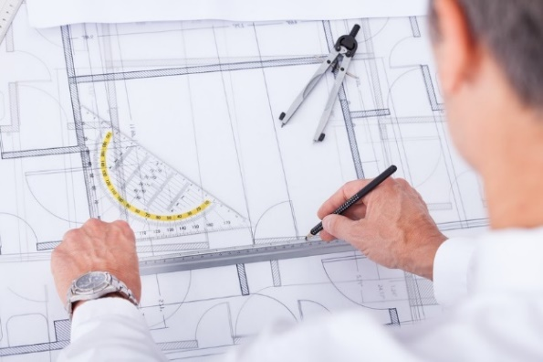

**Где может работать?**

(*Сфера деятельности*)

* Конструкторское бюро
* Легкая, тяжелая, военная промышленность (завод)
* Научно-исследовательские институты (НИИ)
* Строительно-монтажные фирмы

**Чем занимается? Что делает?**

*(Трудовые функции)*

1.Получает и анализирует заказ на разработку от клиента.

2. Производит предварительные расчеты и согласовывает их с заказчиком.

3. Разрабатывает эскиз или чертёж .

4. Консультации с дизайнером и маркетологом.

4. Изготавливает трехмерную компьютерную модель объекта.

5. Проводит испытания продукта на прочность и работоспособность.

5. Представляет конечный результат проекта руководству предприятия или клиенту.

6. Разрабатывает и заполняет необходимые для внедрения изделия документы, оформляет их в государственных инстанциях.

**Каким должен быть?**

*(Важные профессиональные качества)*

* Наличие познаний в области химии, физики, географии.
* Знание технических характеристик, государственных производственных стандартов и нормативов, методов конструирования, основных типов элементов и конструкций и способов производства.
* Умение производить чертеж
* Технический склад ума
* Умение работать с аппаратурой для тестирования техники
* Аналитическое мышление
* Высокая концентрация и устойчивость внимания
* Ответственность
* Коммуникабельность

ИНЖЕНЕР-КОНСТРУКТОР